Федеральное государственное автономное образовательное учреждение высшего образования «Самарский национальный исследовательский университет имени академика С.П. Королёва»
КОМПРЕССОРЫ ГТД
Методические указания

Самара 2019

УДК 621.454.2

Составители: В.А. Зрелов, Ф.В. Паровай

КОМПРЕССОРЫ ГТД. Методические указания / Самарский университет; Сост. В.А. Зрелов, Ф.В. Паровай. Самара, 2019. 25 с.

Методические указания предназначены для закрепления и углубления материала, читаемого в курсах лекций «Введение в специальность», «История науки и техники». Студенты знакомятся с назначением, классификацией, принципом работы и конструкцией компрессоров, а также с основными показателями их технического совершенства, действующими на элементы компрессоров нагрузками, материалами деталей, достижениями отечественного авиационного двигателестроения на реальных образцах техники, находящихся в ЦИАД кафедры КиПДЛА.
Методические указания предназначены для студентов всех специальностей института двигателей и энергетических установок.

Печатается по решению редакционно-издательского совета института двигателей и энергетических установок Самарского университета.

Рецензент: Балякин В.Б.

© Самарский университет

СОДЕРЖАНИЕ
Стр.
1 Цель занятия и задание студенту ……………………. 4
2. Назначение, принцип действия, устройство
и основные показатели технического совершенства компрессоров ГТД…………………………………… 6
3. Конструкция осевых компрессоров………………… 13
3.1. Условия работы ……………………………………. 13
3.2. Конструктивно-силовые системы компрессоров и элементы их конструкции…………………………… 13
4. Контрольные вопросы………………………............. 23

- ЦЕЛЬ ЗАНЯТИЯ И ЗАДАНИЕ СТУДЕНТУ

Цель практического занятия «Компрессоры ГТД» - ознакомить первокурсника - будущего специалиста по двигателестроению с назначением, принципом действия, устройством, особенностями конструктивно - силовых систем компрессоров авиационных ГТД, конструкцией и нагруженностью основных деталей, изготовлением их и обеспечением надёжной работы компрессоров, а также с взаимосвязью учебных дисциплин, которые будет изучать студент института двигателей и энергетических установок Самарского университета.

Задание студенту:

- проработать настоящие методические разработки в течение 30…45 минут (здесь и далее время указано ориентировочно);
- проверить свои знания, ответив устно на контрольные вопросы (10…15 минут);
- кратко сформулировать и занести в рабочую тетрадь принцип действия, устройство и особенности конструктивно - силовых систем компрессоров авиационных ГТД (30 минут);
- изобразить конструктивные схемы центробежного (рисунок 1) и ступени осевого (рисунок 2) компрессоров с необходимыми обозначениями (20 минут);
- ознакомиться с конструкцией компрессора двигателя – макета, заданного преподавателем, и записать в тетрадь его параметры и основные классификационные признаки (45 минут). Изобразить в рабочей тетради схему компрессора, показать подшипники (опоры) и отметить характеристики:
- тип компрессора (ЦБК/осевой/осецентробежный);
- количество ступеней;
- параметры, определённые по плакату и/или информационной табличке у макета двигателя: степень повышения давления, расход воздуха на максимальном (взлётном) режиме, частоту вращения ротора на максимальном (взлётном) режиме,
- отметить конструктивные особенности компрессора: тип ротора (барабанный/дисковый/смешанный), способ крепления рабочих лопаток, наличие или отсутствие бандажных полок у рабочих лопаток, наличие и количество регулируемых направляющих аппаратов, наличие и тип клапанов перепуска воздуха.
- Пройти по кабинету конструкции двигателей, найти и указать в отчёте по два примера двигателей с:
- ЦБК;
- ротором компрессора барабанного типа;
- ротором компрессора дискового типа (10…15 минут).
- Сделать и записать в отчёте выводы по проделанной работе (5…10 минут).
Отведённые для выполнения задания практического занятия «Компрессоры ГТД» четыре академических часа рекомендуется распределять в соответствии с приведённой выше разбивкой.
За 15…25 минут до окончания занятия необходимо быть готовым к отчёту по лабораторной работе. Отчёт принимается преподавателем, фиксируется в тетради студента и групповом журнале подписью преподавателя и датой приёма.

2.НАЗНАЧЕНИЕ, ПРИНЦИП ДЕЙСТВИЯ, УСТРОЙСТВО
И ОСНОВНЫЕ ПОКАЗАТЕЛИ ТЕХНИЧЕСКОГО СОВЕРШЕНСТВА КОМПРЕССОРОВ ГТД

В настоящее время в газотурбинных двигателях (ГТД) давление воздуха на входе в камеру сгорания повышается с помощью лопаточных компрессоров, приводим в действие газовой турбиной. Наличие компрессора обеспечивает получение тяги при работе двигателя на месте (сравнить с ПВРД, у которого нет стартовой тяги)
Лопаточным компрессором называют машину, в которой воздуху передаётся механическая энергия, идущая на повышение его полного давления. Передача механической энергии потоку достигается с помощью газодинамических сил, возникающих при взаимодействии воздушного потока с лопатками компрессора. Изучением процессов и явлений в движущемся потоке воздуха и его взаимодействием с элементами конструкции проточной части компрессора занимается дисциплина «Теория и расчёт лопаточных машин».
Компрессор является неотъемлемой частью ГТД, поэтому его параметры и конструкция должны быть согласованы с параметрами и конструкцией других элементов двигателя - входным устройством, камерой сгорания, турбиной, выходным устройством. В свою очередь, параметры и конструкция ГТД зависят от параметров и конструкции летательного аппарата, для которого этот двигатель создаётся. Все вопросы, связанные с проектированием компрессоров, рассматриваются в дисциплинах «Теория ГТД» и «Конструкция и проектирование двигателей летательных аппаратов». Множество деталей сложной формы, из которых состоит компрессор, определяют те трудности, которые встречаются при производстве его деталей, сборке и испытании. Решением этих задач занимается дисциплина «Производство двигателей летательных аппаратов».
Основными показателями технического совершенства компрессора являются его высокие параметры, малые масса и габариты. Под параметрами понимают напорность и производительность компрессора.
Напорность оценивают величиной степени повышения полного давления $р_{вых}^{*}$ в сечении на выходе из компрессора к полному давлению $р_{вх}^{*}$ в сечении на входе в компрессор
$π_{К}^{*}=\frac{р_{вых}^{*}}{р_{вх}^{*}}$.
У современных ГТД $π_{К}^{*}$ = 4 ... 40.
Производительность компрессора характеризуют секундным массовым расходом воздуха $G_{В}^{*}$, представляющим собой массу воздуха, проходящего в единицу времени через сечение на входе в компрессор.
К другим параметрам компрессора относятся КПД компрессора, оценивающий потери полного давления, а также мощность, потребляемая компрессором. Важнейшим качеством компрессора является его надёжность, под которой понимается комплексное свойство компрессора выполнять и сохранять во времени заданные ему функции в заданных режимах и условиях применения, технического обслуживания, ремонтов, хранения и транспортирования. (Эти вопросы рассматриваются в курсе «Надёжность авиационных двигателей»).
В современных ГТД используют осевые (ОК) и центробежные (ЦБК) компрессоры.
ЦБК (рисунок 1) состоит из входного устройства 1, рабочего колеса 2, диффузора 3 и выходного устройства 4. Рабочее колесо (крыльчатка) 2 представляет собой диск с радиально расположенными лопатками, образующими профилированные расширяющиеся межлопаточные каналы. Колесо 2 закреплено на валу и вращается турбиной. Воздух, поступая в межлопаточные каналы, закручивается и под действием центробежной силы движется в радиальном направлении к периферии. При этом происходит его сжатие с одновременным увеличением скорости С потока. В диффузоре 3 проходные сечения постепенно увеличиваются, скорость потока уменьшается, происходит торможение потока, при этом кинетическая энергия движущегося воздуха преобразуется в потенциальную энергию сжатого воздуха. Выходное устройство 4 служит для уменьшения потерь давления при повороте потока и получения более равномерного поля скоростей на входе в камеру сгорания.

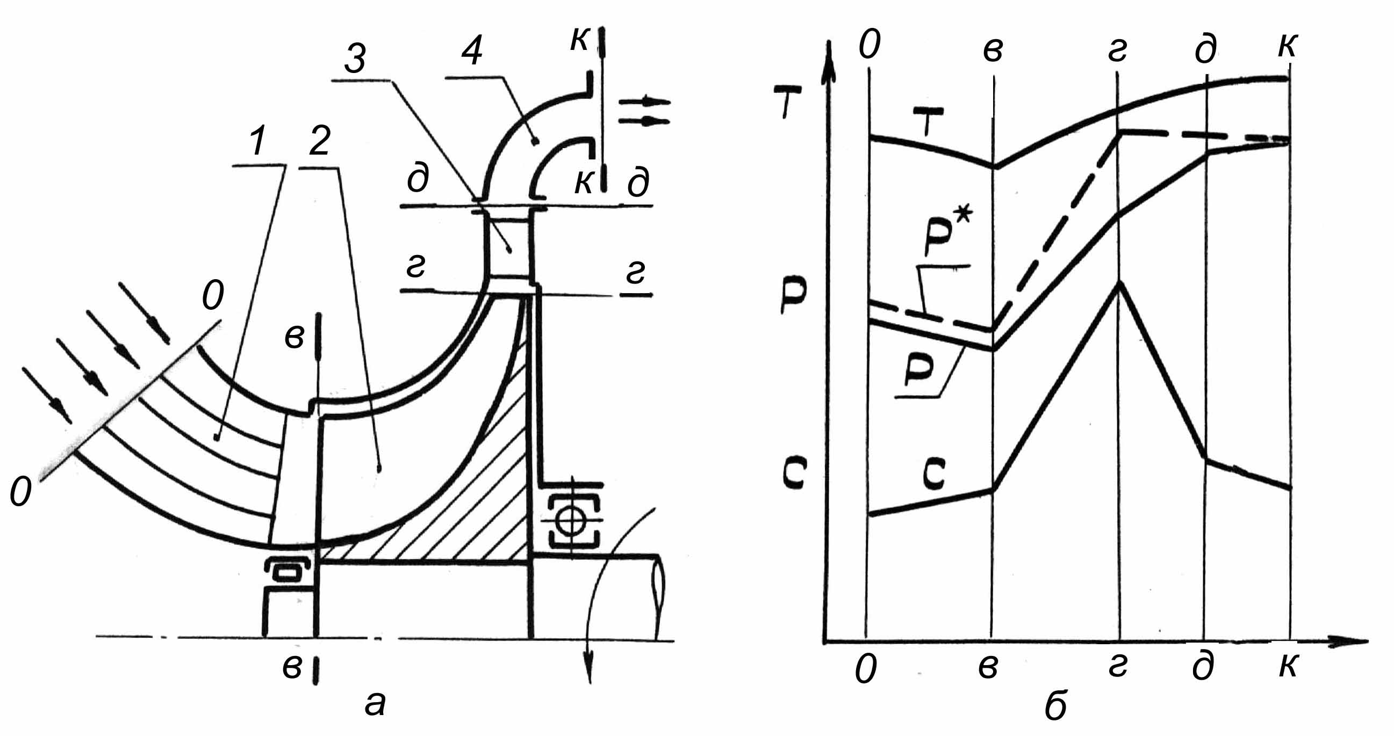

1 - входное устройство, 2 - рабочее колесо, 3-диффузор, 4-выходное устройство
Рисунок 1 - Схема центробежного компрессора (а), изменение параметров потока но длине проточной части (б)

Одноступенчатый ЦБК прост по конструкции и может обеспечить $π_{К}^{*}$ =4,5…6; $G_{В}^{*}$= до 35 кг/с.
Для получения больших $π_{К}^{*}$ необходимо применять двух- или трёхступенчатые ЦБК, а для повышения $G_{В}^{*}$их выполняют с рабочими колёсами, имеющими двухсторонний вход.
ЦБК используются в малоразмерных и низконапорных ГТД, вспомогательных энергоустановках, турбокомпрессорных стартёрах для обеспечения запуска двигателей.
В ГТД чаще всего используют осевые многоступенчатые компрессоры, процесс сжатия воздуха в которых осуществляется последовательно в их ступенях. Воздух в них движется параллельно оси двигателя по кольцевому каналу (проточной части компрессора), образованному поверхностями элементов конструкции статора и ротора.
Ступень OK (рисунок 2) состоит двух лопаточных венцов: из вращающегося вместе с ротором рабочего колеса (РК) 1 с рабочими лопатками 2 и расположенного за ним неподвижного направляющего аппарата (НА) 3, Перед первой ступенью может устанавливаться входной направляющий аппарат (ВНА) (на рисунке не показан) - неподвижный лопаточный венец для обеспечения плавного входа воздуха в каналы, образованные лопатками вращающегося рабочего колеса. В каналах рабочего колеса воздуху передаётся механическая энергия, в результате чего его абсолютная скорость С возрастает (С′ > С). Относительная скорость потока W, определяется разностью векторов абсолютной С и окружной U (переносной) скоростей. Она уменьшается (W′ < W)$,$так как межлопаточные каналы РК вследствие кривизны профильной части лопаток выполнены расширяющимися, при этом давление воздуха р возрастает.
Ещё больше повышается давление воздуха в расширяющихся каналах, образованных неподвижными лопатками НА, в результате уменьшения скорости С (С′′ < С′).

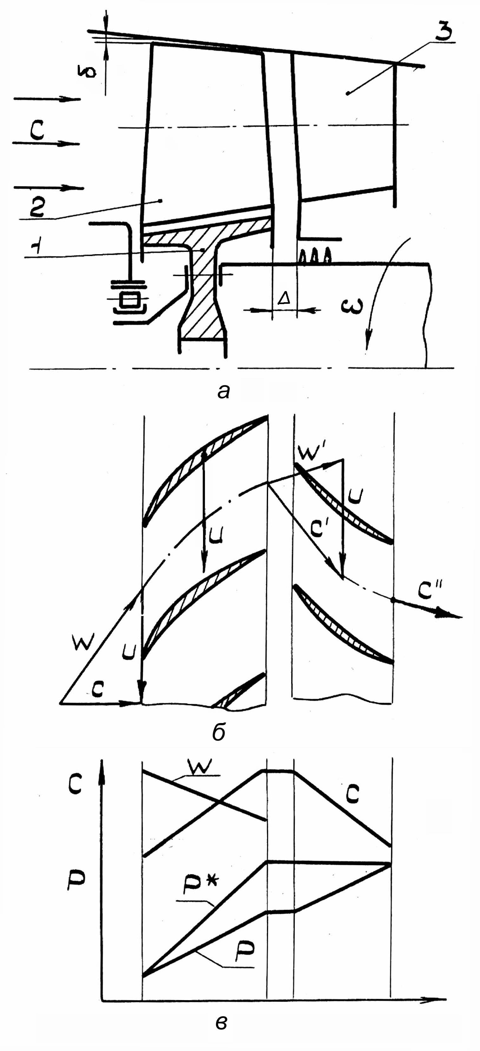
1 – рабочее колесо, 2 – лопатка рабочего колеса, 3 - направляющий аппарат
Рисунок 2 - Схема ступени осевого компрессора (а), треугольники скоростей на входе и на выходе из рабочего колеса (б) и изменение параметров по длине проточной части (в)
Кроме того, НА обеспечивает необходимое направление потока воздуха (скорость С′′) на входе в следующую ступень компрессора. В многоступенчатых ОК вследствие увеличения плотности воздуха при неизменной осевой скорости площади поперечного сечения проточной части по мере удаления от входного сечения уменьшаются. Поэтому высота лопаток по направлению потока от ступени к ступени также уменьшается. Степень повышения полного давления воздуха в одной ступени ОК составляет 1,2... 1,35, а общая степень повышения полного давления
$$π_{К}^{*}=π_{1}^{*}*π_{2}^{*}*…{*π}_{ı}^{*}*…{*π}_{n}^{*}=\prod_{i=1}^{n}{π_{ı}^{*}},$$
где i - произвольная ступень ОК, n- число ступеней,
В настоящее время в современных ГТД максимальные значения параметров ОК достигают величин:
$π_{К}^{*}$= 35… 40;
G_{B} ~ 750 кг/с,
КПД ~ 0,85,
а потребляемая мощность достигает десятков тысяч киловатт.
Для повышения напорности и уменьшения массы ОК проектируют со сверхзвуковыми ступенями, в которых относительная скорость воздуха на входе в компрессор больше скорости звука. Степень повышения полного давления воздуха в одной сверхзвуковой ступени составляет 1,6... 1,8.
Компрессоры со сверхзвуковыми ступенями классифицируются как сверхзвуковые, а с дозвуковыми ступенями - как дозвуковые.
Геометрия проточной части ОК обычно выбирается для одного режима работы – расчётного. На других режимах из-за того, что геометрия проточной части не может изменяться соответствующим образом, эффективность работы компрессора снижается. Нарушается режим обтекания лопаток, возникают срывы потока и возможна его неустойчивая работа, называемая помпажом. Помпаж сопровождается пульсацией давления воздуха, повышенной вибрацией и может привести к разрушению элементов конструкции компрессора.
Для предотвращения помпажа и расширения диапазона эффективной работы на других режимах применяют специальные устройства для регулирования работы компрессора.
По способу устранения помпажа (регулирования) компрессоры подразделяются на компрессоры с перепуском воздуха и поворотными НА, или одновременно с тем и другим. Перепуск воздуха обычно осуществляют из средних ступеней в атмосферу с помощью лент перепуска или управляемых клапанов, а поворотные НА при изменении режима работы ОК автоматически устанавливаются на необходимые углы.
В последнее время широкое применение получили двухкаскадные и трёхкаскадные ОК, классифицируемые по числу последовательно расположенных каскадов. Под каскадом понимают одну ступень или группу ступеней компрессора, устанавливаемых на одном валу, вращаемых отдельной турбиной со своей частотой вращения. Двигатели с такими ОК называют двухвалъными или трёхвальными. Регулирование таких компрессоров обеспечивается автоматически в широком диапазоне режимов за счёт отставания вращения роторов каскадов друг от друга (скольжение роторов).

3. КОНСТРУКЦИЯ ОСЕВЫХ КОМПРЕССОРОВ
3.1 Условия работы
OK могут работать и условиях влажного и тёплого воздуха, подвергаться воздействию пыли и песка, а также твёрдых предметов (небольших камней) и птиц, попадающих на вход компрессора через воздухозаборник. Эти неблагоприятные факторы могут привести к повреждению элементов конструкции (эрозии и коррозии деталей, отрыву лопаток, разрушению дисков) и потере способности ОК выполнять свои функции.
Кроме того, при работе компрессора на его элементы действуют различные нагрузки в виде сил и моментов сил. Они вызывают в деталях компрессора напряжения и деформации.
При проектировании компрессоров все нагруженные элементы подвергаются расчёту на прочность, который заканчивается определением необходимых запасов прочности, соответствующих утверждённым нормам и обеспечивающих надёжную работу компрессора.
Наиболее нагруженной деталью компрессора является его рабочая лопатка. При работе двигателя на неё действуют газовые силы, возникающие при её взаимодействии с воздушным потоком, и центробежные силы массы лопатки, возникающие при вращении рабочего колеса. Газовые силы вызывают изгиб и кручение лопатки, а центробежные - приводят к её растяжению.

3.2 Конструктивно-силовые системы компрессоров и элементы их конструкции

Техническое совершенство компрессоров и их надёжная работа в большой степени обеспечивается его конструктивно-силовой системой, органически входящей в состав конструктивно-силовой системы двигателя.
Под конструктивно-силовой системой двигателя понимают совокупность основных элементов конструкции входное устройство, компрессор, камера сгорания, турбина, выходное устройство), соединённых между собой определённым образом и воспринимающих действующие на них нагрузки. Часть этих нагрузок замыкается внутри конструкции, вызывая в материале деталей появление напряжений и деформаций. Остальные нагрузки являются неуравновешенными и передаются в виде своих равнодействующих на летательный аппарат через узлы крепления.
Конструктивно-силовая система компрессора имеет аналогичное определение, а основными элементами конструкции компрессора являются его ротор и статор, соединённые между собой подшипниками опор. Неуравновешенные нагрузки и их равнодействующие передаются на примыкающие к компрессору элементы конструкции двигателя (входное устройство, камеру сгорания, узлы крепления).
Ротор имеет свою конструктивно-силовую систему, включающую в себя связанные между собой силовые детали, вращающиеся в одном направлении с одинаковой частотой вращения. К этим деталям относятся рабочие лопатки, диски, барабаны или барабанные проставки, валы, цапфы, элементы крепления этих деталей между собой (болты, штифты, винты, гайки).
В зависимости от конструкции силовой системы роторы подразделяются на три типа: барабанные, дисковые и барабанно-дисковые (смешанные).
Принято по типу ротора классифицировать и сам компрессор - компрессор с ротором барабанного, дискового' и барабанно-дискового типов. Схемы конструкций роторов приведены на рисунке 3.
Ротор барабанного типа имеет барабан, к торцам которого крепятся диски с передней и задней цапфами. На наружной поверхности барабана выполняются пазы для крепления рабочих лопаток.
Ротор дискового типа состоит из ряда дисков, посаженных на вал обычно с помощью шлицевых соединений. Пазы для крепления лопаток выполняются на наружной поверхности обода диска.
Ротор барабанно-дискового типа состоит из отдельных дисков, соединённых между собой барабанными проставками. Общего вала в этом роторе нет. Он сочетает в себе достоинства барабанного (высокая изгибная жёсткость) и дискового (высокая несущая способность) роторов, поэтому широко применяется в современных ГТД.
Важной деталью ротора является его рабочая лопатка (рисунок 4), которая состоит из профильной части (пера) 5 и хвостовика 6. Перо имеет входную 1 и выходную 4 кромки, спинку 2 и корытце 3, образующие обтекаемый профиль. Для крепления рабочей лопатки к ободу диска или барабану используются различные замки, наиболее характерным для ОК является трапециевидный замок «ласточкин хвост». Под действием составляющих от центробежной и газовой сил лопатка может перемещаться вдоль паза 7. Существуют различные способы фиксации лопаток от таких перемещений, например, с помощью отгибной пластины.
Статор также имеет свою конструктивно-силовую систему, включающую в себя корпус с закреплёнными на нём НА, опоры ротора с подшипниками, устройства регулирования, узлы крепления к летательному аппарату и др. Для обеспечения сборки корпус имеет поперечные пли продольные разъёмы.

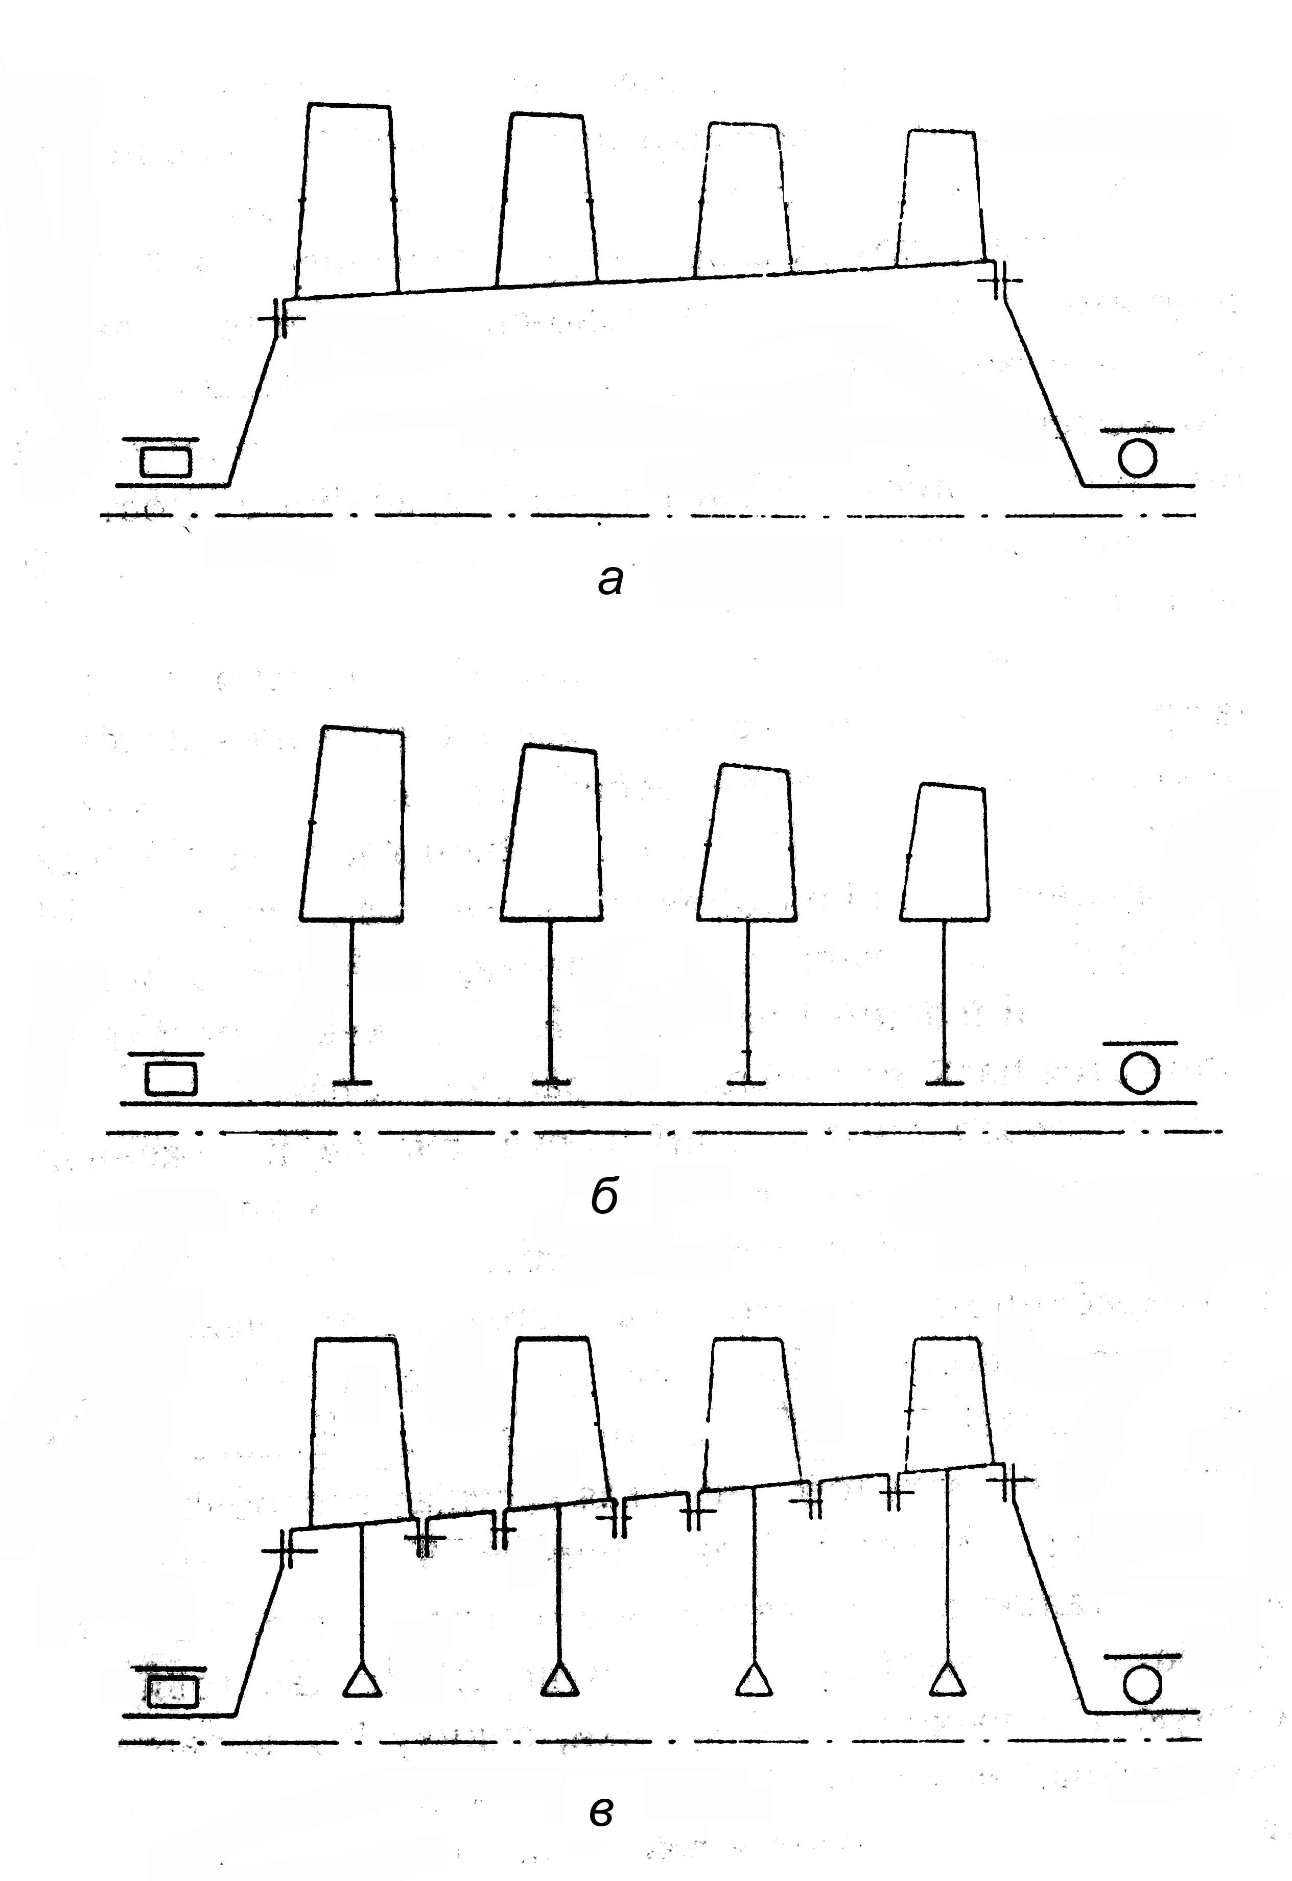
а - ротор барабанного типа, б - ротор дискового типа,
в - ротор барабанно-дискового (смешанного) типа
Рисунок 3 - Схемы конструкций роторов

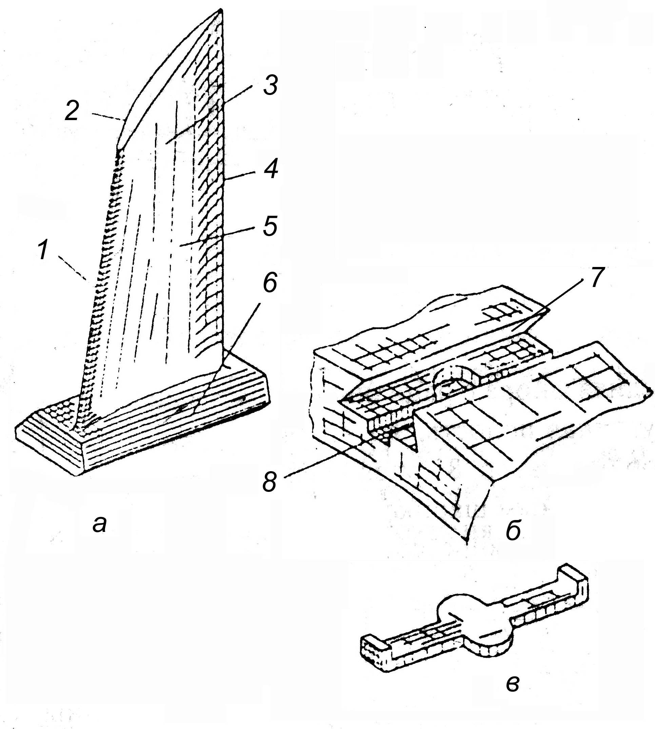
- входная кромка, 2 - спинка, 3 - корытце, 4- выходная кромка, 5 - перо, 6- хвостовик типа «ласточкин хвост», 7- паз под хвостовик, 8 - паз под контровочную пластину

Рисунок 4 - Рабочая лопатка компрессора (а), контровочная пластина для фиксации лопатки в пазе диска (б) и паз в ободе диска для крепления лопатки с хвостовиком типа «ласточкин хвост» (в)

Корпус должен быть жёстким и обеспечивать непробиваемость его рабочими лопатками в случае их отрыва.
На рисунке 5 показана конструктивно-силовая схема однокаскадного многоступенчатого ОК ТРД с ротором барабанно-дискового типа. Как и любая схема, она представляет собой упрощённое изображение конструктивно-силовой системы ОК. Ротор установлен на двух опорах: передней - с радиальным роликовым подшипником и задней - с радиально-упорным шариковым подшипником. На корпусе статора размещен узел крепления двигателя к летательному аппарату.
На элементы конструкции действуют газовые осевые силы, участвующие в создании тяги.

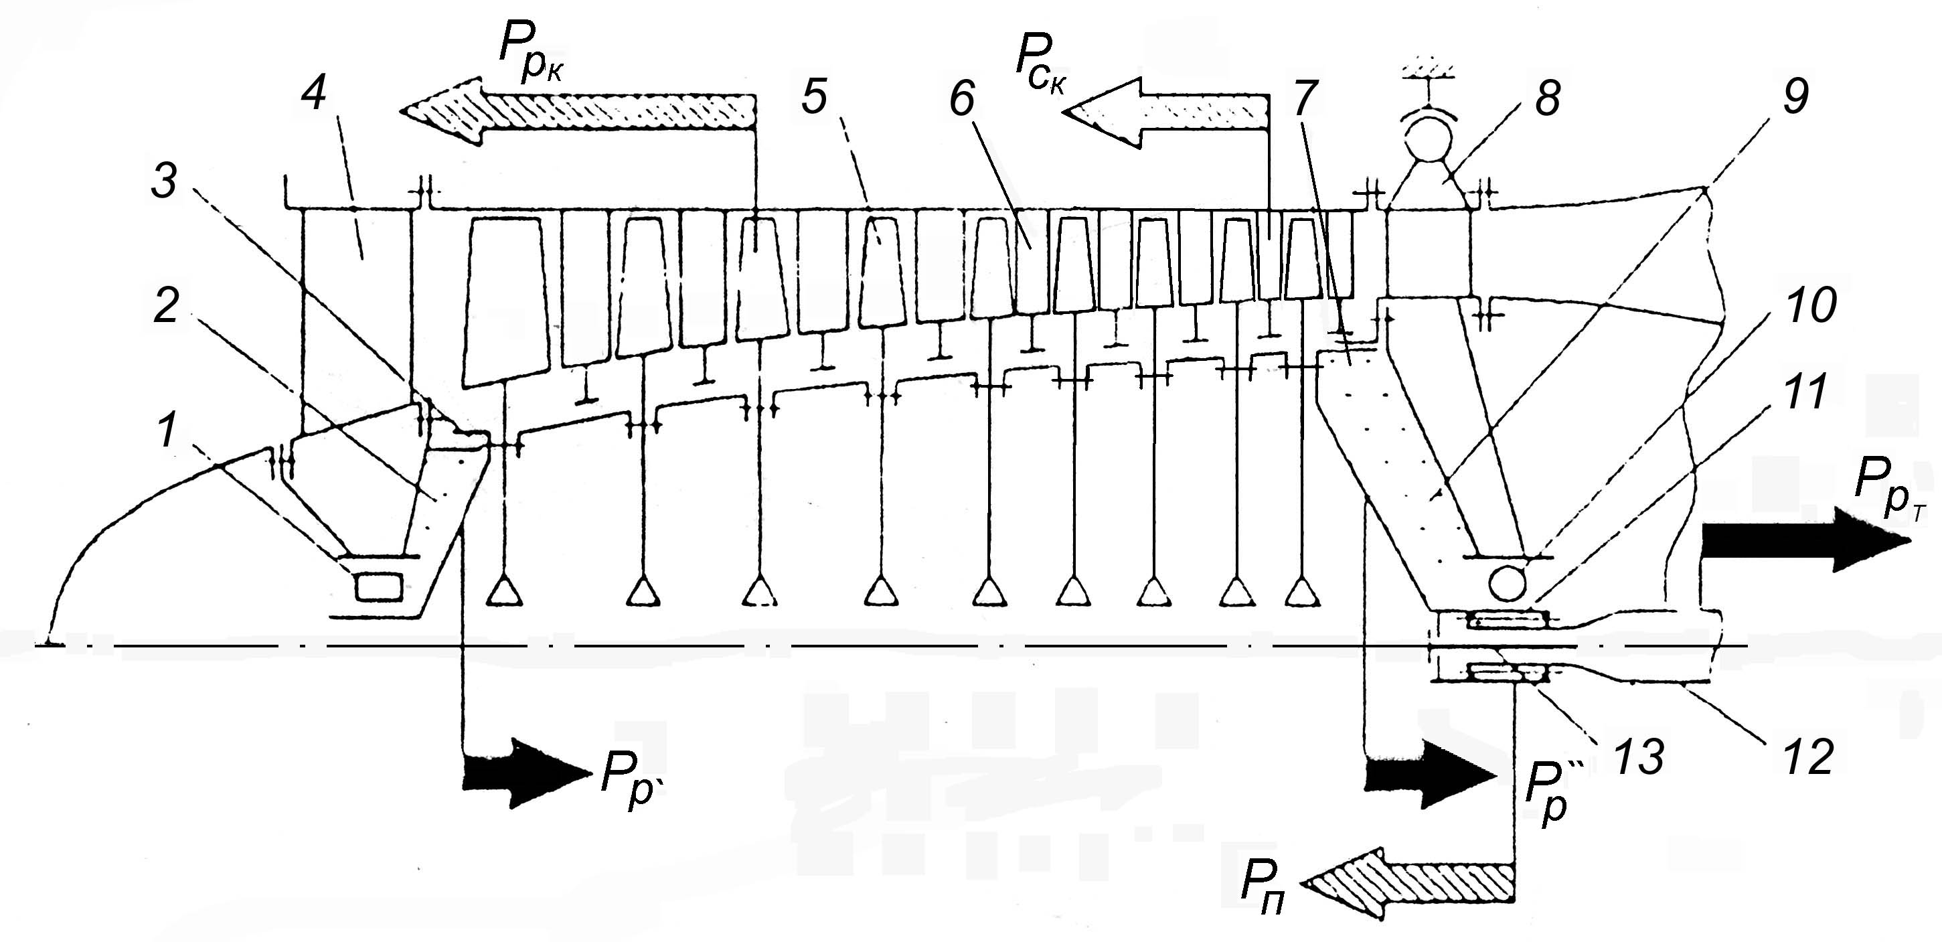
1 - передняя опора с радиальным роликовым подшипником, 2,9 - разгрузочная полость, 3,7 - лабиринтное уплотнение, 4 - ВНА, 5- ротор, 6 - статор, 8 - узел крепления, 10 - задняя опора с радиально-упорный шариковым подшипником, 11 - шлицевое соединение вала компрессора с валом турбины, 12 - вал турбины, 13 - стяжной болт

Рисунок 5 - Конструктивно-силовая схема многоступенчатого осевого компрессора и газовые осевые силы, действующие на его элементы

Основными из них являются, $Р_{РК}$, $Р_{СК }$- газовые осевые силы ротора и статора компрессора. Обе они положительны, так как направлены по полёту.
На радиально-упорный подшипник действует разность осевых сил
$Р_{П}=Р_{РК}-Р_{РТ }$,
где $Р_{РТ }$ - газовая осевая сила рoтopa турбины, передаваемая на ротор компрессора через вал турбины и стяжной болт. При этом $Р_{РК}$ >$Р_{РТ }$, так как обычно перепад давления, действующий на ротор ОК больше перепада давления, действующего на ротор турбины.
При большом величине $Р_{П}$ радиально-упорный подшипник может разрушиться. Для его разгрузки в конструкции ОК предусмотрены передняя и задняя разгрузочные полости, создающие силу разгрузки
$Р_{П}=Р_{Р}^{,}+Р_{Р}^{,,}$,
где $Р_{Р}^{,}$и $Р_{Р}^{,,}$- силы разгрузки передней и задней разгрузочных полостей. При этой силе $Р_{П}$ уменьшается на величину силы разгрузки $Р_{Р }$. Передняя разгрузочная полость наддувается давлением из-за компрессора, а задняя - сообщается с атмосферой с помощью специальных трубопроводов. Обе полости отделены от проточной части воздушными лабиринтными уплотнениями.
Для предотвращения задевания деталей ротора о детали статора в конструкции ОК предусматриваются осевые и радиальные зазоры, которые должны быть минимальными и сохраняться при работе двигателя. Наличие зазоров приводит к перетеканию воздуха из областей повышенного в области пониженного давления, что ведёт к снижению КПД и напорности компрессора. Для уменьшения перетекания воздуха через зазоры используются лабиринтные бесконтактные уплотнения. Одно из них - сотовое, показано на рисунке 6. Подшипники качения опор ротора сильно нагружены и поэтому нагреваются, для охлаждения и смазки через них прокачивается жидкое масло, поступающее из специальной системы смазки двигательной установки. Для предотвращения попадания масла в проточную часть двигателя в опорах используют контактные уплотнения. Наиболее совершенными к настоящему времени являются торцовые контактные уплотнения (ТКУ) и радиально-торцовые контактные уплотнения (РТКУ). Принцип работы этих уплотнений основан на применении пары трения - уплотнительного невращающегося графитового кольца с хорошими антифрикционными свойствами и металлического вращающегося кольца, удельное давление на рабочих поверхностях которых создаётся пружиной упругого элемента или перепелом давления воздуха. Благодаря своим преимуществам широкое распространение получили двухконтурные турбореактивные двигатели (ТРДД), выполненные по двух - или трёхвальной схеме с двух- или трёхкаскадными ОК. Конструкция двухкаскадных и трёхкаскадных ОК значительно сложнее, однако они обеспечивают более высокие параметры и характеристики ГТД.
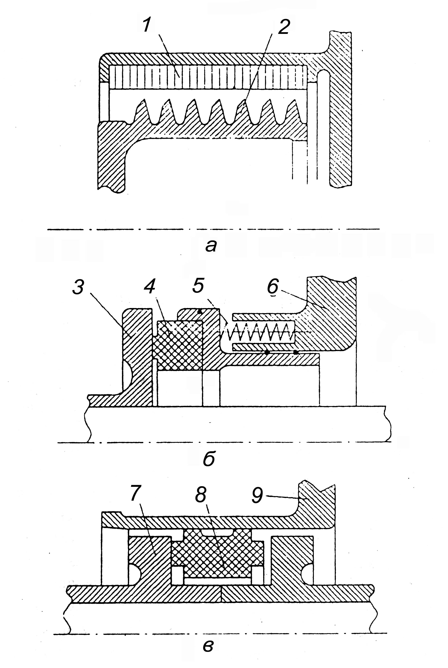

а - лабиринтное сотовое (бесконтактное) уплотнение, б - ТКУ, в - РТКУ; 1 - сотовое невращающееся кольцо, 2- вращающееся кольцо с гребешками, 3, 7 - уплотнительное вращающееся кольцо, 4, 8 - уплотнительное невращающееся кольцо, 5 - упругий элемент, 6, 9 - неподвижный корпус
Рисунок 6 - Воздушные и масляные уплотнения
На рисунке 7 приведена конструктивно-силовая схема двухкаскадного компрессора ТРДД, состоящего из компрессора низкого давления (КНД) и компрессора высокого давления (КВД), приводимыми во вращение своими турбинами Конструкция КНД выполнена из двух частей - вентилятора, повышающего давление одновременно в наружном и внутреннем контуре, и подпорных ступеней, подающих воздух только во внутренний контур Роторы этих компрессоров связаны только газодинамически.
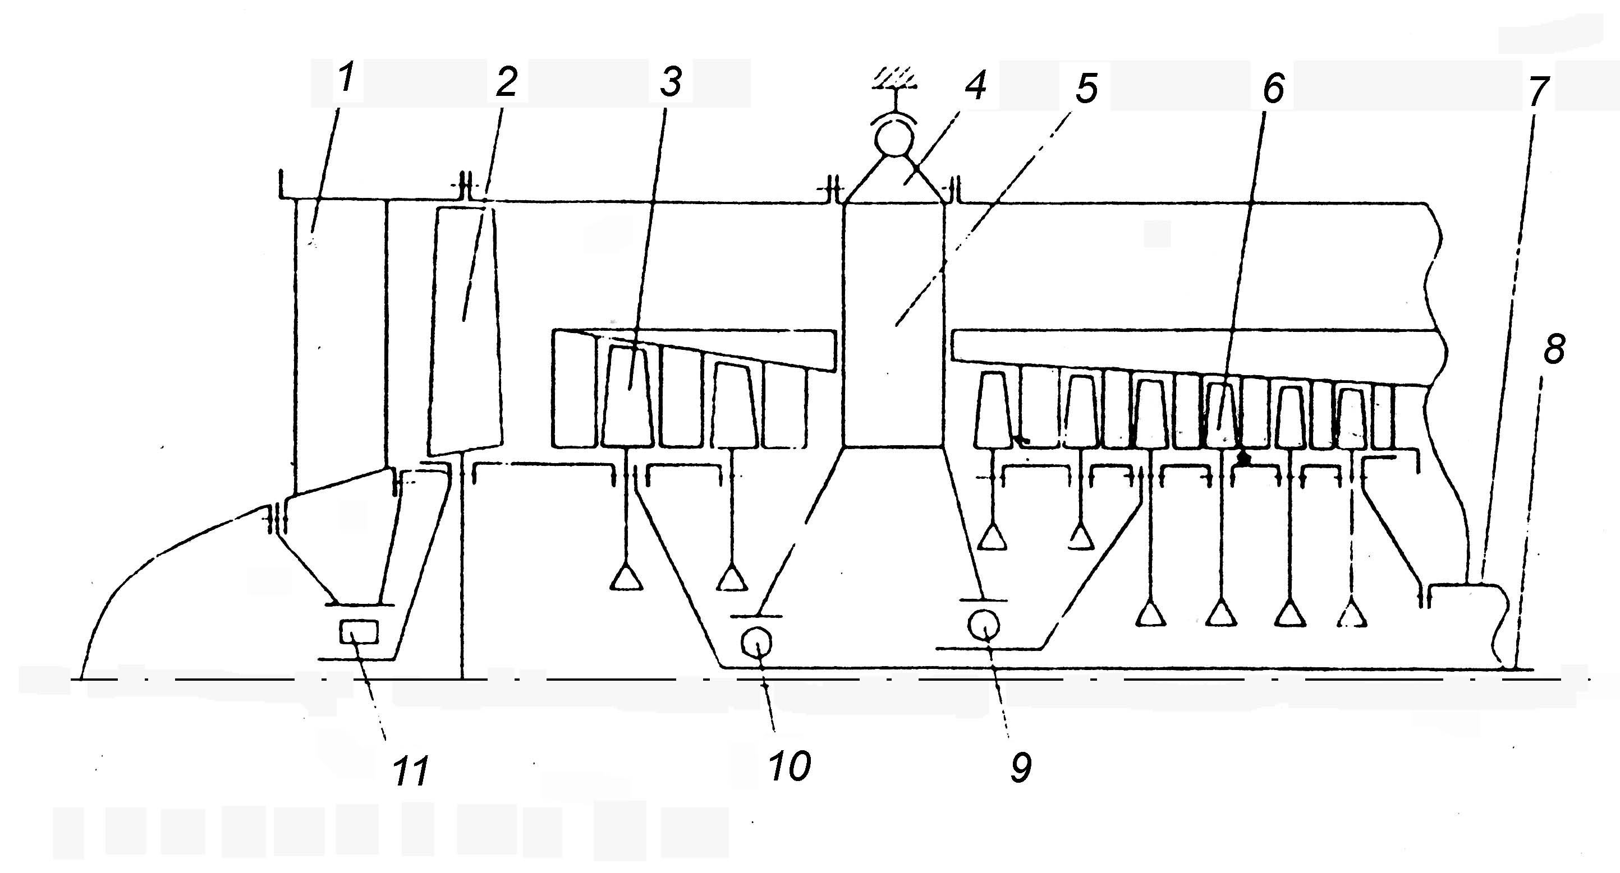
1 - BНA, 2 - вентилятор КПД, 3 - подпорные ступени КНД,
4 - узел крепления, 5 - силовой разделительный корпус, 6 - КВД, 7 - вал КВД, 8 - вал КНД, 9 - передняя опора КВД с радиально-упорным шариковым подшипником, 10 - задняя опора КНД с радиально-упорным шариковым подшипником, 11 - передняя опора КНД с радиальным роликовым подшипником

Рисунок 7 - Конструктивно-силовая схема двухкаскадного компрессора ТРДД

Материалами для деталей ОК служат алюминиевые и титановые сплавы и легированные стали Алюминиевые сплавы применяются для деталей, работающих при температурах до 500 К (корпусы, опоры), титановые сплавы до 800 К (корпусы, диски, лопатки), легированные стали - при более высоких температурах (детали последних ступеней). Стальными выполняют также лопатки первых ступеней компрессора, как более стойкие к повреждениям от посторонних предметов.

4 КОНТРОЛЬНЫЕ ВОПРОСЫ

- Назовите основные отличительные признаки центробежных и осевых компрессоров.
- Какие показатели оценивают техническое совершенство компрессоров?
- Из каких элементов конструкции состоит осевой многоступенчатый компрессор?
- По каким признакам можно классифицировать осевые компрессоры?
- Дайте определение понятию «конструктивно-силовая система» двигателя, компрессора.
- Назовите элементы лопатки.
- Назовите нагрузки, действующие на рабочую лопатку осевого компрессора.
- Каким способом можно разгрузить радиально-упорный подшипник компрессора от действия на него чрезмерной газовой осевой силы?

Учебное издание

“КОМПРЕССОРЫ ГТД “

Методические указания

Зрелов Владимир Андреевич
Паровай Фёдор Васильевич

Самарский национальный исследовательский университет имени академика С.П. Королёва
443086 Самара, Московское шоссе, 34

Здесь и далее на схемах изображают только верхнюю половину продольного разреза двигателей, имеющих осевую симметрию. На схеме обязательно должна быть указана осевая линия.

